PROCESSO  PROTOCOLO | Protocolos SICCAU nº 659638/2018, 1033054/2020 – Mauro  Protocolos SICCAU nº 1265829/2021 – Jordi  Protocolos SICCAU nº 1338353/2021– Israel
INTERESSADO | Mauro Slomp – CAU/RS  Jordi Sanchez Cuenca Alomar – CAU/SC  Israel Otano Castillo – CAU/PR
ASSUNTO | Registros de diplomados no exterior
DELIBERAÇÃO Nº 059/2021 – CEF-CAU/BR
A COMISSÃO DE ENSINO E FORMAÇÃO – CEF-CAU/BR, reunida ordinariamente por meio de videoconferência, no dia 2 de dezembro de 2021, no uso das competências que lhe conferem o art. 99 do Regimento Interno do CAU/BR, após análise do assunto em epígrafe, e

Considerando a Resolução CAU/BR nº 26, de 6 de junho de 2012, e alterações posteriores, que dispõem sobre o registro de arquitetos e urbanistas, brasileiros ou estrangeiros portadores de visto permanente, diplomados por instituições de ensino estrangeiras, nos Conselhos de Arquitetura e Urbanismo dos Estados e do Distrito Federal (CAU/UF), e dá outras providências;

Considerando que os processos de solicitação de registro de diplomados por instituições de ensino estrangeiras são anteriormente analisados e apreciados pela Comissão de Ensino e Formação do CAU/UF, ou por Comissão com a competência para a matéria, conforme determina a Resolução CAU/BR nº 26/2012, supramencionada;

Considerando as Deliberações CEF-CAU/BR nº 010/2015, 066/2015, 048/2016, 067/2016, 138/2016, 028/2017, 036/2017, 088/2017, 110/2017 e 149/2017, que estabelecem os procedimentos e registram as orientações da Comissão para atendimento aos normativos vigentes que tratam de registro de diplomados no exterior;

Considerando que a partir do dia 14 de agosto de 2016 entrou em vigor para o Brasil a Convenção de Apostila de Haia, que elimina a exigência de legalização de documentos públicos estrangeiros, simplificando o trâmite internacional de documentos públicos entre o Brasil e os 112 países signatários e suprimindo a legalização de documentos no Consulado;

Considerando que desde 14 de agosto de 2016, para que produzam efeitos jurídicos no Brasil, documentos emitidos por autoridades estrangeiras deverão contar com a “Apostila” emitida por autoridade local competente e que, documentos anteriores a esta data deverão contar com a etiqueta de legalização aposta pelo Ministério das Relações Exteriores local;
Considerando a Deliberação nº 038/2020 – CEF-CAU/BR, que diligencia o requerimento de registro profissional definitivo de Mauro Slomp, restituindo os autos ao CAU/RS para complementações;
Considerando que, no atendimento da deligência, Mauro Slomp apresentou histórico escolar com nova data de emissão e carimbo consular, no entanto, a data de emissão do histórico é posterior à do carimbo consular apresentado. noo his data de emissão do histórico é posterior à do carimbo consular apresentado;
Considerando a Deliberação nº 013/2021 – CEF-CAU/BR, que diligencia o requerimento de registro profissional definitivo de Jordi Sanchez Cuenca Alomar, restituindo os autos ao CAU/SC para complementações;

Considerando a Deliberação nº 049/2021 – CEF-CAU/BR, que diligencia o requerimento de registro profissional definitivo de Israel Otano Castillo, restituindo os autos ao CAU/PR para complementações; e

Considerando os processos recebidos pela CEF-CAU/BR e a conferência da documentação realizada, conforme tabelas anexas a esta deliberação.

DELIBERA:

- Homologar o registro profissional definitivo dos seguintes requerentes, nos termos da Resolução CAU/BR nº 26/2012, e alterações posteriores:

Interessado(a) | Tipo de Registro | Pais de Origem | IES de Origem | IES Revalidadora | Data de expiração do RNM
Jordi Sanchez Cuenca Alomar | Definitivo | Espanha | Universitat Politècnica de Catalunya | Universidade Federal de Santa Catarina | 25/03/2024
Israel Otano Castillo | Definitivo | Cuba | Universidad Central de Las Villas | Universidade Federal de Goiás | 23/04/2022

- Não homologar o registro profissional definitivo de Mauro Slomp e restituir os autos ao CAU/RS para que o mesmo proceda às diligências necessárias à correção dos vícios procedimentais em observância ao disposto na Resolução CAU/BR nº 26/2012, solicitando ao requerente a apresentação do seguintes documentos:

- legalização consular ou apostilamento do histórico escolar da instituição do país de origem com selo compatível com a data da emissão do documento;
- justificativa da IES expedidora da revalidação do diploma para a não exigência do Trabalho Final de Graduação e integralização da carga horária do curso;

- No sentido de auxiliar a tramitação do processo citado no item 2 e garantir a segurança jurídica do mesmo, solicitar a Presidência do CAU/BR que oficie o Consulado-Geral do Brasil em Londres solicitando fac-símile da legalização consular do histórico escolar apresentado pelo requerente;

- Informar ao CAU/RS e, consequentemente ao requerente sobre a ação do item 3;

- Encaminhar esta deliberação para verificação e tomada das seguintes providências, observado e cumprido o fluxo e prazos a seguir:

 | SETOR | DEMANDA | PRAZO
1 | SGM | Encaminhar os autos à Presidência | 5 dias
2 | Gabinete | Encaminhar os autos aos CAU/UF para providências | 10 dias

- Solicitar a observação dos temas contidos nesta deliberação pelos demais setores e órgãos colegiados que possuem convergência com o assunto.

Brasília, 2 de dezembro de 2021.

Considerando a Deliberação Plenária DPOBR Nº 0100-01/2020, que trata sobre a realização de reuniões virtuais, e a necessidade de ações cautelosas em defesa da saúde dos membros do Plenário, convidados e colaboradores do Conselho, atesto a veracidade e a autenticidade das informações prestadas.

VALTER LUIS CALDANA JUNIOR
Coordenador da CEF-CAU/BR

110ª REUNIÃO ORDINÁRIA DA CEF-CAU/BR
Videoconferência

Folha de Votação
UF | Função | Nome | Votação
 |  |  | Sim | Não | Abst | Ausên
IES | Coordenador | Valter Luis Caldana Junior | X
CE | Coordenadora-adjunta | Cláudia Sales de Alcântara | X
AC | Membro | Daniela Bezerra Kipper | X
AP | Membro | Humberto Mauro Andrade Cruz | X
MA | Membro | Grete Soares Pflueger | X
SE | Membro | Karinne Santiago Almeida | X

Histórico da votação:

110ª REUNIÃO ORDINÁRIA DA CEF-CAU/BR

Data: 02/12/2021

Matéria em votação: Registros de diplomados no exterior

Resultado da votação: Sim (6) Não (0) Abstenções (0) Ausências (0) Impedimento (0) Total de votos (6)

Ocorrências:

Assessoria Técnica: Daniele Gondek Condução dos trabalhos (coordenador): Valter Caldana

ANEXO
- Jordi Sanchez Cuenca Alomar
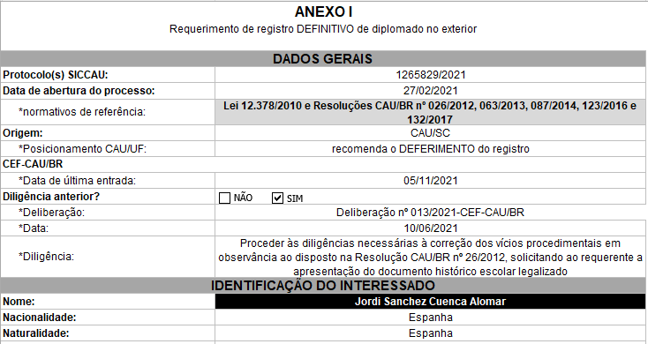  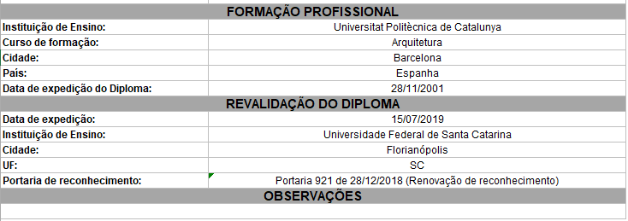 | 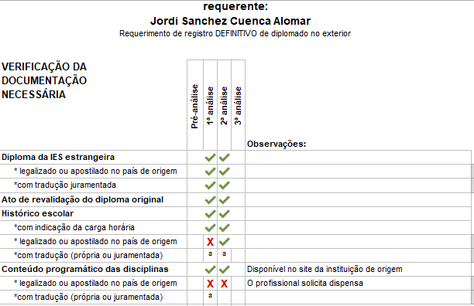  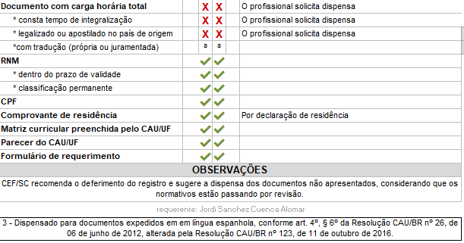
2. Mauro Slomp
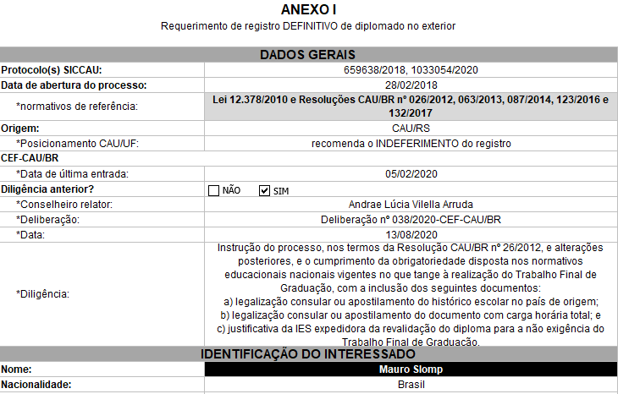  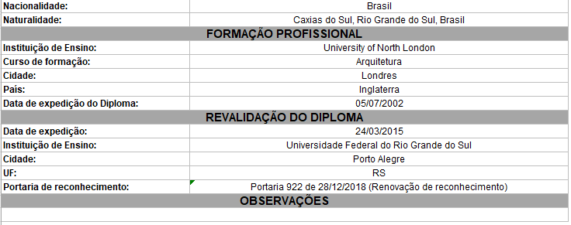 | 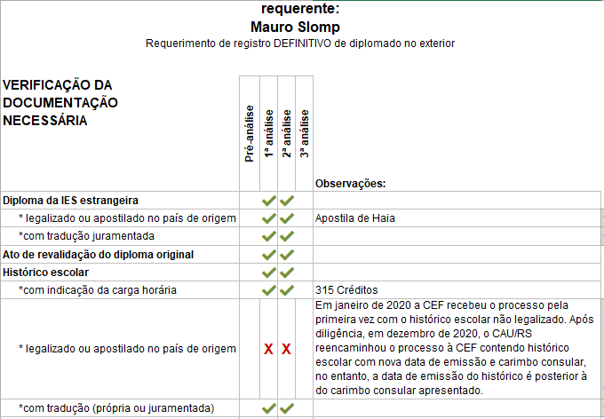  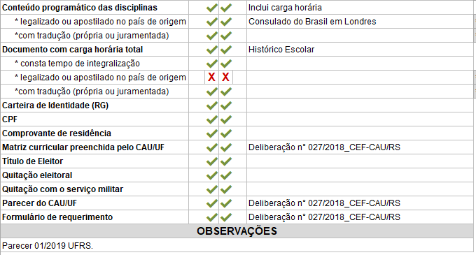
3. Israel Otano Castillo
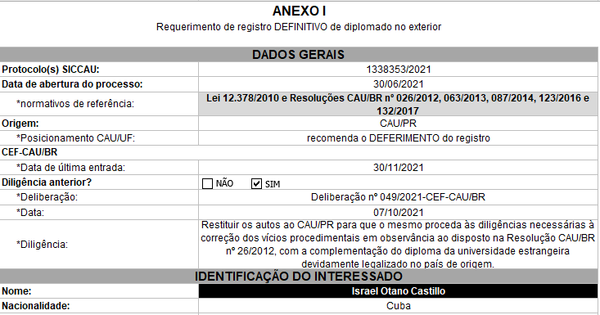  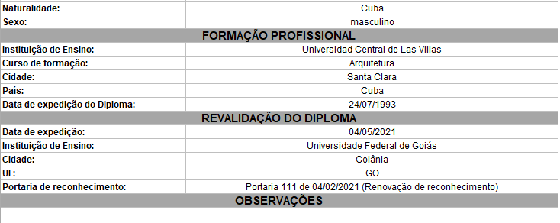 | 